Documento de Control de Versiones del Script Implementación de Cambios

V3.0

Comentario: El script contiene los procedimientos completos para las modificaciones que se han requerido sin incluir el valor del aumento de crédito. Al momento no se ha probado ningún procedimiento. No se controlan cambios no previstos.

Ejecución:

* Eliminacion de Constrains – Foreing Keys para las tablas DetalleP y CabeceraP

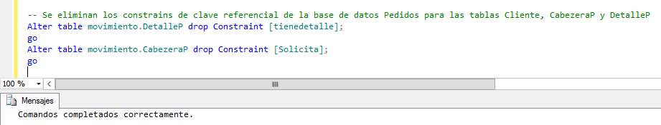

* Alteracion de las tablas Cliente, DetalleP y CabeceraP

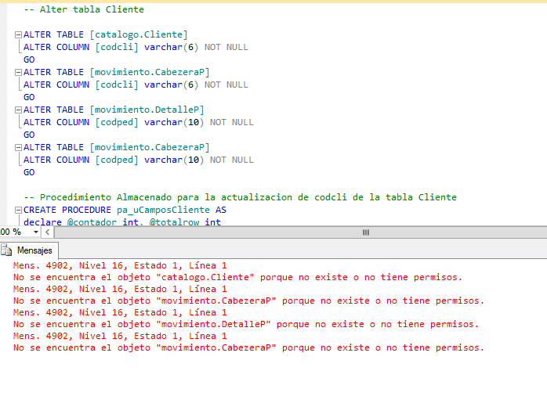

Dado al error que se ha generado, la ejecución concluye sin resultados exitosos.

V4.0

Comentario: El error que se ha generado es consecuencia de una mala escritura de la sentencia alter, esto significo que no se encuentren las tablas a modificar. Seguido a esto se vio en la necesidad de eliminar las constraints de clave primaria de las tablas afectadas.

Ejecución